[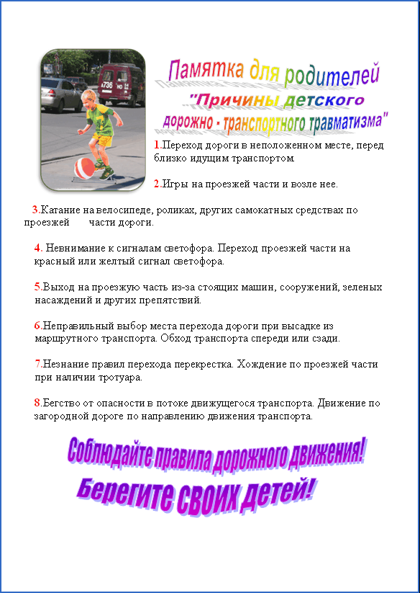](http://mistergid.ru/image/upload/2011-08-05/330026694634_04-aug.-04-21.10.gif)

[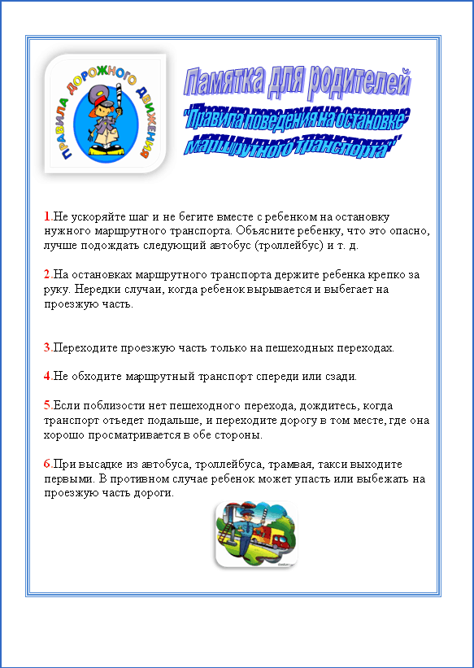](http://mistergid.ru/image/upload/2011-08-05/330026694634_01-aug.-04-21.08.gif)

[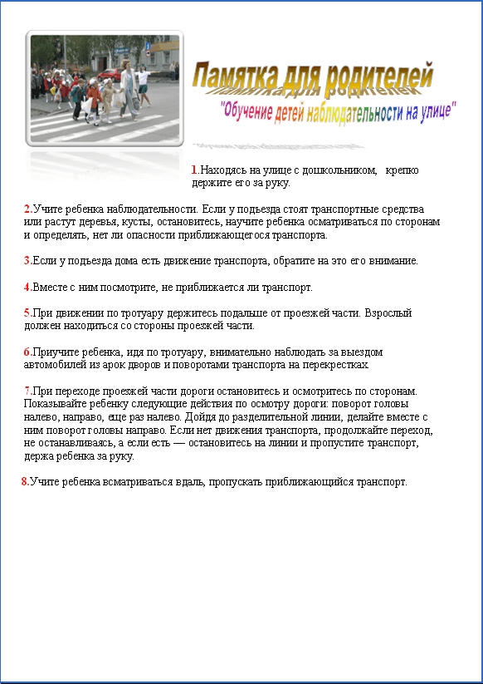](http://mistergid.ru/image/upload/2011-08-05/330026694634_03-aug.-04-21.09.gif)

[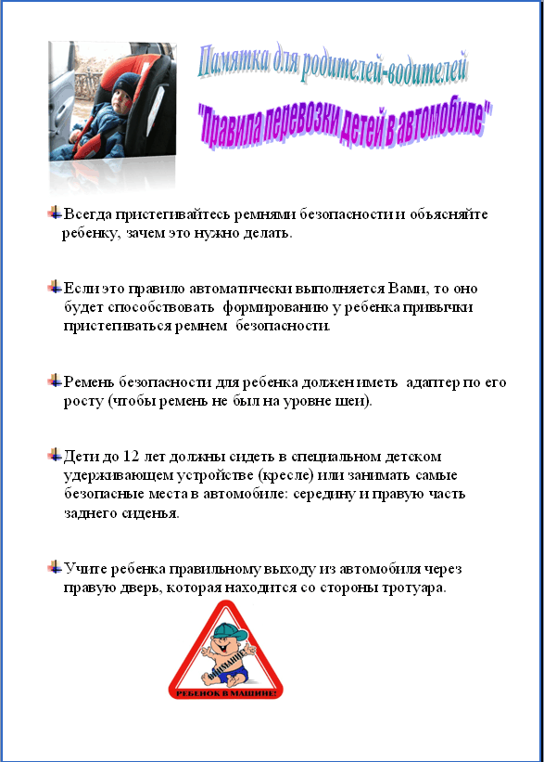](http://mistergid.ru/image/upload/2011-08-05/330026694634_02-aug.-04-21.09.gif)